ОПИСАТЕЛЬНЫЙ ОТЧЁТ
Муниципального автономного учреждения
«Спортивной школы «Юность» г. Орска – 2022 г.

- Наименование физкультурно-спортивной организации (почтовый адрес)
Муниципальное автономное учреждение «Спортивна школа «Юность» города Орска». (Почтовый адрес: 462432 Оренбургская область, г.Орск, Орский проспект, 14)

2. Ф.И.О. директора. Образование. Стаж работы (из них функционирует, изменения в наименовании и ведомственной принадлежности непосредственно в данном учреждении)
Директор МАУ «СШ «Юность» г. Орска - Задворнова Елена Петровна, тел: 44-86-05. Образование высшее (ФГОУВПО "Уральская академия государственной службы), менеджер. В должности директора – 8 месяцев. Елена Петровна является Неоднократной чемпионкой мира и Европы, Заслуженным мастером спорта по борьбе дзюдо.

3. Принадлежность физкультурно-спортивной организации, с какого года, в каком году.
Муниципальное автономное учреждение «Спортивная школа «Юность» Комитета по физической культуре, спорту и туризму администрации г. Орска открыта 1 марта 2002 г. на основании распоряжения администрации г. Орска Оренбургской области № 2647-р от 30.10.2001 г. 31октября 2011 года школа перешла в новую правовую форму и стала называться Муниципальное образовательное бюджетное учреждение дополнительного образования детей «Детско-юношеская спортивная школа «Юность». 21 сентября 2012 года школа перешла в новую правовую форму и стала называться Муниципальное образовательное автономное учреждение дополнительного образования детей «Детско-юношеская спортивная школа «Юность» г. Орска. С 9 января 2014 стала называться Муниципальное образовательное автономное учреждение дополнительного образования «Специализированная детско-юношеская спортивная школа олимпийского резерва «Юность» г. Орска. С 1 сентября 2016 стала называться Муниципальное автономное учреждение дополнительного образования «Детско-юношеская спортивная школа «Юность» г. Орска. С 28 декабря 2018 года произошло преобразование учреждения дополнительного образования в учреждение спорта и школа стала называться Муниципальное автономное учреждение «Спортивная школа «Юность» города Орска. Учредителем МАУ «СШ «Юность» является муниципальное образование г. Орск.

4. Структура, устав (цели и задачи)

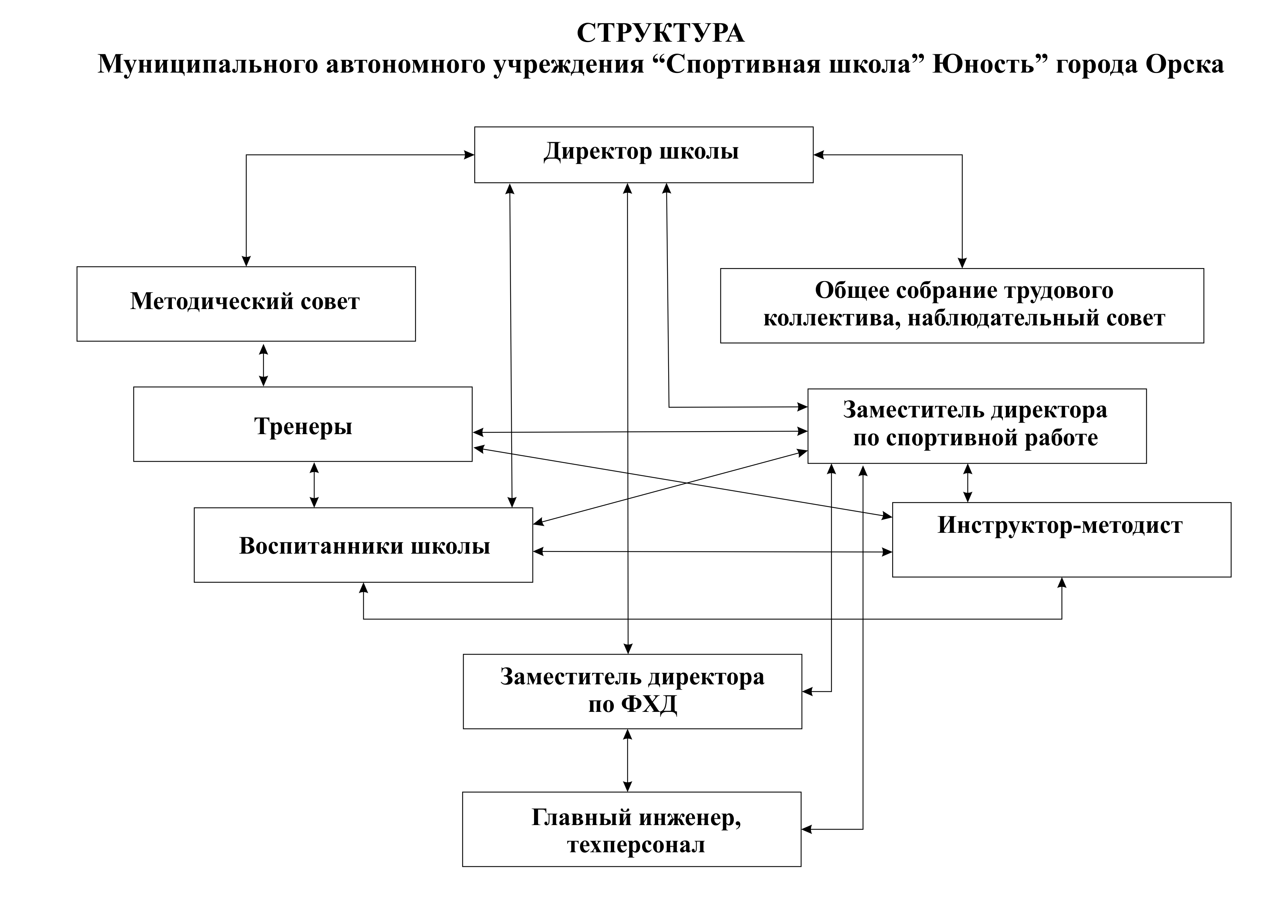

Устав регламентирует деятельность МАУ «СШ «Юность» города Орска. Целью деятельности учреждения является развитие физической культуры и спорта, осуществление спортивной подготовки, подготовка спортивного резерва для спортивных сборных команд города, Оренбургской области и РФ.

5. Какие программы реализует физкультурно-спортивная организация.
МАУ «СШ «Юность» г. Орска – физкультурно-спортивное учреждение, реализующее программы спортивной подготовки.

6. Количество отделений по видам спорта, уменьшение или увеличение (в сравнении с прошедшим годом).
В МАУ «СШ «Юность» г. Орска культивируется 2 вида спорта: самбо, дзюдо.
В 2022 году было закрыто отделение «чир спорт».
Причина закрытия отделения чир спорт- увольнение тренера.
7. Общее количество занимающихся по отделениям:

Отделения школы | 2021 | 2022
самбо | 77 чел. | 116 чел.
дзюдо | 112 чел. | 129 чел.
чир спорт | 36 чел. | ---
Итого: | 225 чел. | 245 чел.
Несмотря на закрытие отделения «чир спорт», количество воспитанников спортивной школы по сравнению с прошлым годом увеличилось на 20 человек.
8. Количество занимающихся по дополнительным общеобразовательным программам в области физической культуры и спорта. Нет
9. Количество занимающихся по программам спортивной подготовки:
а) количество занимающихся на этапе начальной подготовки (НП) в сравнении с 2021 годом. Процентное соотношение к общему числу занимающихся СШ – 0,87%
группа | Количество групп |  | Количество занимающихся
 | 2021 г. | 2022 г. | 2021 г. | 2022 г.
НП-1 | 6 | 1 | 76 | 12
НП-2 | 5 | 12 | 63 | 164
НП-3 | 2 | 0 | 24 | ---
НП-4 | 3 | 3 | 30 | 37
Всего | 16 | 16 | 193 | 213
б) количество занимающихся в тренировочных группах (ТГ) по годам (в сравнении с 2021 годом). Процентное соотношение к числу занимающихся СШ – 0,11 %.
группа | Количество групп |  | Количество учащихся
 | 2021 г. | 2022 г. | 2021 г. | 2022 г.
Т(СС)-1 | - |  | - | 10
Т(СС)-2 | 2 |  | 16 | 8
Т(СС)-3 | 1 |  | 8 | -
Т(СС)-4 | 1 |  | 8 | 10
Т(СС)-5 | - |  | - | -
Всего | 4 |  | 32 | 28

в) количество занимающихся в группах спортивного совершенствования (ССМ) и группах высшего спортивного мастерства (ВССМ) по годам (в сравнении с 2021 годом) Процентное соотношение к числу занимающихся СШ – 0,02 %.

группа | Количество групп |  | Количество учащихся
 | 2021 г. | 2022 г. | 2021 г. | 2022 г.
ССМ | - | 1 | 0 | 4
ВССМ | - | - | - | -
Всего | 0 | 1 | 0 | 4
10. Доля занимающихся на этапе ВСМ в учреждении в общем количестве занимающихся НЕТ.
11. Число спортсменов-разрядников, выполнивших нормативы в сравнении с прошлым годом. Анализ.
года | 1 разряд | КМС | МС | МСМК | ЗМС
2021 | 2 | 1 | - | - | -
2022 | 0 | 6 | - | - | -

12. Количество спортсменов, участвовавших во Всероссийских спартакиадах и универсиадах и в дальнейшем включенных в списки кандидатов в спортивные сборные команды РФ (по видам спорта) НЕТ

№  п\п | Вид спорта | Кол-во участников |  |  | Из них:
 |  | Спартакиады учащихся России | Спартакиады молодёжи России | Всероссийские Универсиады | Включенные в списки спортивных сборных команд | Участники и призеры Олимпий  ских игр

13. Участие организации в физкультурно-спортивных мероприятиях района, города, области (зимние, летние спортивные игры и т.д.). Результаты

Воспитанники школы принимают активное участие в различных физкультурно – спортивных мероприятиях:
- 7 апреля во Всероссийский день здоровья прошла «Зарядка для жизни» с занимающимися отделения дзюдо - 80 чел.;
- 4 июня состоялось традиционное первенство СШ «Юность» по дзюдо среди мальчиков 2011-2012 (2013) г.р. и девочек 2011- 2012, 2012 -2013 (2014) г.р., посвященное Дню защиты детей, которое проводили воспитанники тренировочных групп (50 чел.);
- 24 августа 2022г. приняли активное участие в мероприятии, посвященном празднованию Дня города Орска, которое проводилось в Советском районе по адресу п. ОЗТП, ул. Братская, 38 с показательными выступлениями по видам «самбо» и «дзюдо» - 30 чел;
- 24 августа 2022г. Организованна и проведена спортивно – развлекательная программа, а также «Веселые старты» для детей-жителей Советского района (пос. ОЗТП), посвященные празднованию Дня города Орска;
- 26 августа 2022г. на базе спортивной школы был проведен спортивный праздник «Планета спорта», посвященный празднованию Дня города Орска (90 детей);
- 26 августа 2022г. в соответствии с планом-графиком антидопинговых мероприятий в МАУ «СШ «Юность» было проведено мероприятие на открытом воздухе Веселые старты «Играй честно» (95 человек);
- 27 августа 2022 года спортсмены «СШ «Юность» приняли активное участие в праздничном мероприятии проходящем на центральной площади города, посвященном празднованию Дня города Орска с показательными выступлениями и соревновательным моментом (20 человек);
-11.09.2022г. приняли участие в культурно – спортивном празднике «Сельские игрища -2022» в селе Ора;
- 29.11.2022г – на базе СШ «Юность» организована и проведена городская Спартакиада среди лиц с ограниченными возможностями здоровья (инвалидов-колясочников) посвященной Международному Дню Инвалидов (Дом-интернат для престарелых и инвалидов «Надежда»; Комплексный центр социального обслуживания населения).

14. Нормативные акты, действующие в СШ и принятые в отчетном году в целях развития подготовки спортивного резерва НЕТ.

15. Наличие нормативно-правовой базы для оказания и определения стоимости платных услуг
Постановление администрации города Орска от 25.03. 2020 г. N 741-п "О внесении изменений в постановление администрации города Орска от 29.12. 2017 года N 7274-п "Об утверждении тарифов на платные услуги образовательного и оздоровительного характера в области физической культуры и спорта, оказываемые юридическим и физическим лицам муниципальными учреждениями, подведомственными Комитету по физической культуре, спорту и туризму администрации г. Орска"
16. Количество занимающихся на платной основе по видам спорта – НЕТ

17. Количество занимающихся, учитываемых в рамках выполнения работы на спортивно-оздоровительном этапе в организациях, осуществляющих реализацию программ спортивной подготовки, из них на платной основе - НЕТ

18. Наличие системы отбора и перевода одаренных детей:
- Положение «О критериях спортивного отбора лиц, проходящих спортивную подготовку»;
- Порядок перевода и отчисления занимающихся в МАУ «СШ «Юность» города Орска.

- Кадровое обеспечение:
- наличие в СШ тренеров, впервые трудоустроенных по профильной специальности. Указать о наличии стимулирующих выплат таким тренерам. Проблемы.

Всего | Тренеры, трудоустроенные в отчетном году | Размер стимулирующей выплаты, % | Проблемы
6 | 3 | до 130

- указать количество тренеров, имеющих высшее образование (не физкультурное) и прошедших профессиональную переподготовку в сфере физической культуры и спорта за весь период профессиональной деятельности. Проблемы.

Тренеры, не имеющие профильное образование | Из них, прошедшие профессиональную подготовку |  |  | Проблемы/ примечания
 | Всего | Штатные | Совместители
6 | 3 | 3

- указать количество тренеров, прошедших повышение квалификации за последние 4 года

Год | Всего | Из них:
 |  | Штатные | Совместители
2019
2020
2021
2022

- указать количество присвоенных квалификационных категорий тренерам в отчетном году

Год | Количество тренеров | Штатные |  |  | Совместители
 |  | Квалификационная категория
 |  | Высшая | Первая | Вторая
2021 | 6 | - | - | -
2022 | 6 | - | 1 | -

- прохождение независимой оценки квалификации тренеров. Указать количество тренеров и указать о наличии стимулирующих выплат тренерам по результатам её прохождения – НЕТ.
- меры, направленные на исключение случаев применения тренировочных и соревновательных нагрузок, превышающих возрастные нормы для спортсмена (недопущение форсированной подготовки занимающихся) в работе тренеров, осуществляющих спортивную подготовку в муниципальном образовании (указать наличие стимулирующих выплат тренерам, учитывающих требования соответствия интенсивности физической и психической нагрузки возрастным психофизиологическим параметрам спортсменов).
Все тренировки проводятся в соответствии с программами спортивной подготовки по индивидуальным планам.

20. Применение профессиональных стандартов в организациях, осуществляющих реализацию программ спортивной подготовки. Этап и результаты внедрения.
Должностные обязанности тренеров и работников физической культуры и спорта определяются трудовыми договорами (дополнительными соглашениями к трудовому договору) и должностными инструкциями, разработанными в соответствии с требованиями профессиональных стандартов работников физической культуры и спорта, утвержденные приказом Министерства труда и социальной защиты Российской Федерации от 28.03.2019 г. № 191н.
21. Применение эффективного контракта. Этап и результаты внедрения
Работа в СШ ведется по трудовым договорам.

22. Меры, направленные на стимулирование деятельности тренеров и иных специалистов СШ
- Положение об оплате труда;
- Положение о материальном поощрении тренеров.

23. Организация и проведение летних и зимних спортивно-оздоровительных лагерей, количество детей, источники финансирования
В 2022 г. в период июль-август в ДОЛ «Дружба» г.Орск прошли спортивную подготовку и активный отдых - 16 человек, на базе МОАУ СОШ №17 г. Орска (в лагере дневного пребывания) для обеспечения непрерывности тренировочного процесса получили активно-спортивный отдых – 40 человек.

24. Патриотическое воспитание занимающихся в физкультурно-спортивной организации (организация торжественных мероприятий, встречи с ветеранами, государственные праздники и т.д.).
В целях воспитания подрастающего поколения в духе патриотизма и гордости за свою Родину был разработан план мероприятий по патриотическому воспитанию.
На сайте и страничке ВК, Телеграм публикуются онлайн – поздравления к знаменательным датам: годовщинам Победы в Великой Отечественной войне, к Дню физкультурника, к Всероссийскому Дню самбо, к Дню матери и иным датам.
Воспитанники школы приняли участие:
- IV традиционный турнир по самбо в честь 33 годовщины вывода войск из Афганистана среди юношей 2005-2004 г.р. (февраль);
- XXVI традиционный турнир по самбо памяти основателя клуба «Самбо-78» Милкина В.В. (2005-2006, 2007-2008, 2007-2009, 2010-2011 г.р.) (март);
- Общегородское спортивно-концертное мероприятие, посвященное восьмилетию вступления Крыма в состав Российский Федерации (март);
- Открытый турнир по дзюдо среди юношей и девушек 2013-2014, 2011-2012 гг.р. на призы с/к «Боец», посвященный Дню космонавтики (апрель);
- Областной турнир по самбо памяти А.Каверина среди юношей 2009-2011г.р. (апрель);
- Открытое командное первенство по самбо, посвященное памяти сотрудников Орского ОМОН А.Ф. Волкова и Запевалова С.М. среди юношей 2009-2010 г.р.) (апрель);
- Праздничное шествие посвященное Дню Победы (май);
- XX Международные командные юношеские соревнования по самбо «Победа» среди городов-героев, городов воинской славы и федеральных округов России (май);
- Открытое первенство города Орска по самбо среди мальчиков и девочек 2012-2013 г.р., посвященное Дню Победы (май);
- Открытый городской турнир по самбо памяти героя России капитана милиции Д.Г. Новоселова среди юношей (июнь);
- Турнир по дзюдо, посвященный Всемирному дню дзюдо среди мальчиков и девочек 2012 – 2013 г.р. ката – группа (октябрь);
- Открытое первенство города Орска по дзюдо среди юношей и девушек 2012-2013г.р., посвященное всероссийскому Дню матери (ноябрь);
- Первенство спортивной школы «Юность» по дзюдо среди мальчиков и девочек 2011-2012 г.р. посвященное присвоению городу Орску звания «Город трудовой славы» (декабрь).

24. Мероприятия по патриотическому воспитанию воспитанников СШ «Юность»
В целях воспитания подрастающего поколения в духе патриотизма и формирования у них чувства верности своему Отечеству, гордости за свою Родину проводятся тематические беседы, экскурсии в Орский краеведческий музей, музей им. Т.Г.Шевченко; 22 июня прошли военизированные соревнования, посвященные Дню памяти; мероприятие «Свеча памяти»; посещение МАУДО Дворец пионеров и школьников г.Орска, библиотеки пос. ОЗТП с тематическими лекциями/беседами.
Традиционным стало праздничное шествие, посвящённое Дню Победы.

25. Организация и работа с несовершеннолетними, состоящих на всех видах профилактического учета (количество таких детей, занимающихся в физкультурно-спортивной организации)
Тренеры СШ «Юность» привлекают к занятиям физической культурой и спортом детей, состоящих на учете в КДН, тем самым отвлекая их от улицы, увлекают занятиями на своих отделениях по видам спорта. В данное время на профилактическом учете состоит 1 воспитанник который привлечен к занятиям в СШ «Юность».
Налажена тесная связь с социально-реабилитационном центром несовершеннолетних «Росток», для них работает бесплатно два раза в неделю тренажерный зал.
Дети посёлка ОЗТП с удовольствием присутствуют на различных спортивных соревнованиях и в качестве зрителей. Такой вид работы целесообразен с точки зрения пробуждения у детей интереса к физкультуре и спорту, профилактики здорового образа жизни, занятостью ребенка во внеурочное время, что является профилактикой правонарушений и других противоправных действий.

26. Связь с дошкольными учреждениями (ДОУ), организация и проведение шефской помощи, работы.
МАУ «Спортивная школа «Юность» является оздоровительным центром для ДОУ п. ОЗТП. С воспитанниками детских садов ежеквартально проводятся «Весёлые старты», посвященные Дню зимних видов спорта, Дню Земли, Всемирному дню ребенка; соревнования «Мама, папа, я – спортивная семья», показательные выступления, квесты по ЗОЖ.

27. Медицинское обеспечение
- принципы взаимодействия с лечебно-профилактическими учреждениями и организация врачебного контроля

Наличие собственных лицензированных медицинских кабинетов в организациях, осуществляющих спортивную подготовку | Медицинские работники (количество ставок, единиц) |  |  | Срок действия лицензии | Примечание
 | Врачи | Средний медицинский персонал | Младший медицинский персон
НЕТ

Указать информацию о принимаемых мерах по противодействию использования юными спортсменами запрещенных допинговых средств и (или) методов:
- в СШ «Юность» принято и утверждено Положение о профилактике допинга (Приказ № 93/1 от 02.09.2019г.);
- утвержден план-график проведения информационно-образовательных мероприятий по антидопинговой тематике на 2022 тренировочный год;
- оформлен стенд по антидопингу с обновлением методического материала;
- проводятся тематические беседы по вопросам антидопинга для занимающихся и их родителей;
- проходит дистанционное обучение «Антидопинг» для спортсменов, тренеров на сайте «РУСАДА»

- Принципы взаимодействия со средствами массовой информации.
В школе имеется информационный стенд, постоянно обновляется сайт (http//yunost.orsk/), ведется страницы в социальных сетях: ВКонтакте (https://vk.com/sh_yunost56), Телеграм (t.me/sh_yunost), Одноклассники (https://m.ok.ru/group/70000000981503) из которой можно узнать новости о текущей жизни спортивной школы.

29. Наличие и состояние спортивной базы СШ, количество сооружений, находящихся в собственности и арендуемые. Ремонт, реконструкция, обеспеченность спортинвентарём, источник финансирования.
Спортивная база МАУ СШ «Юность» находится в оперативном ведении и включает в себя 1 большой спортивный зал для занятий борьбой, 1 зал для занятий общей физической подготовкой и 1 малый зал. Арендуемых спортивных сооружений не имеется.
Школа обеспечена спортинвентарём не в полном объеме. Ремонт спортивных залов, спортинвентаря производится силами сотрудников СШ «Юность».
30. Количество спортивных сооружений, входящих во Всероссийский реестр объектов спорта. – 1. Проблемы - НЕТ.

31. Сумма финансирования, выделяемого на закупку спортоборудования, инвентаря, экипировку из бюджета муниципального образования. Процент недофинансирования на программы спортподготовки по муниципальному образованию – 0 руб.

32. Наличие муниципальных программ «Развитие физической культуры и спорта». Указать наличие подпрограммы (раздела) по подготовке спортивного резерва, а также установленные плановые целевые показатели (индикаторы) в части подготовки спортивного резерва и их фактическое исполнение за отчетный год.

доля лиц, занимающихся по программам спортивной подготовки в организациях ведомственной принадлежности физической культуры и спорта, %
План | Факт
245 чел. | 245 чел.

33. Указать проблемы и нерешённые вопросы в работе СШ
- увеличение финансирования .

34. Предложения в адрес министерства физической культуры и спорта Оренбургской области. Укажите основные факторы, необходимые для существенного улучшения качества спортивной подготовки на территории Оренбургской области.
Для качественной работы школы необходим постоянный положительный результат спортсменов с присвоением спортивных разрядов и званий, а для этого необходимо больше отправлять детей на соревнования, и чаще проводить их у себя в школе, с привлечением спортсменов города и области.
Для этого необходимо дополнительное финансирование:
1) оплата расходов для участия спортсменов в выездных соревнованиях
2) приобретение лицензионного кимоно ведущим спортсменам для участия в соревнованиях – по 10 штук (белое, синее).
3) необходимо приобретение спортинвентаря:
- мячи набивные – 2,5 кг., 3,0 кг., 5 кг.
- чучело борцовское – 5 шт.
- рукав-канат – 1 шт.
4) лицензирование медицинского кабинета.
5) Финансирование для приведения деятельности СШ, реализующую программы спортивной подготовки, в соответствие с требованиями Федерального закона "Об образовании в Российской Федерации»

Директор Е.П. Задворнова

